平成 28年度 卒業論文

電子回路パターンとグラフィックパターンの

相似性に関する考察

Study about the Analogy between Electric Circuit Pattern and Graphic Pattern

2017年１月

指導教員 富松潔教授

九州大学芸術工学部

芸術情報設計学科

1DS13174N 今岡宏朗

Hiroaki IMAOKA

目次

1章 序章 3

1.1 背景 3

1.2 目的 4

1.3 本論文の構成 5

2章 関連研究の調査 6

2.1 Tube Map Radio 6

2.2 Moeco 8

2.3 Peter Vogelの作品 9

2.4 Storyboards 10

2.5 関連研究調査における考察 11

3章 制作 12

3.1 基板制作について 12

1.3.1 基板の制作方法 12

1.3.2 ミリングマシンについて 12

1.3.3 回路設計用ソフトウェアについて 13

3.2 題材とするグラフィックモデル 15

3.3 基板の制作工程 16

3.3.1 電子パーツの選定 16

3.3.2 回路図設計 16

3.3.3 ミリング工程 17

3.3.4 パーツの半田付け 17

3.3.5 プログラミングの書き込み 18

3.4 プロトタイプ「Geikoduino」の制作 18

4.3.1 制作内容 18

4.3.2 反省 19

3.5 「GeikoBoard」の制作 20

5.3.1 制作内容 20

4章 ユーザー評価 23

4.1 インタビュー調査の内容 23

4.2 インタビュー調査の流れ 23

4.3 調査の結果 24

5章 考察・結論 28

5.1 考察 28

5.2 結論 28

5.3 今後の展望 28

謝辞 30

引用文献 31

# 序章

## 背景

電子基板は一般的にあまり目に触れることがなく、日々小型化され、興味のない人にとってはブラックボックスである。スマートフォンなどの製品における電子基板は、外見の美しさを損なわないようにハードでかぶせられ、目の見えないところへ隠されている。「ゲームボーイ クリアカラー」や「Firefox スマートフォン Fx0」のように、あえて基板を覆っているパーツをクリアにしている商品も見られるが、電子機器を使ったほとんどの商品は、内部構造が見えないように設計されている。また、内部構造を知りたいと思い、中の基板を取り出したところで、その基板がどのように動いているかは知識のない者にとってはまったくわからない。どの機能がどのように動いてその製品が動いているのか見当もつかない。電子基板を理解するためには専門知識が必要であり、積極的に電子回路の勉強をしない限り、一般人と電子基板との間には距離がある。（図１）

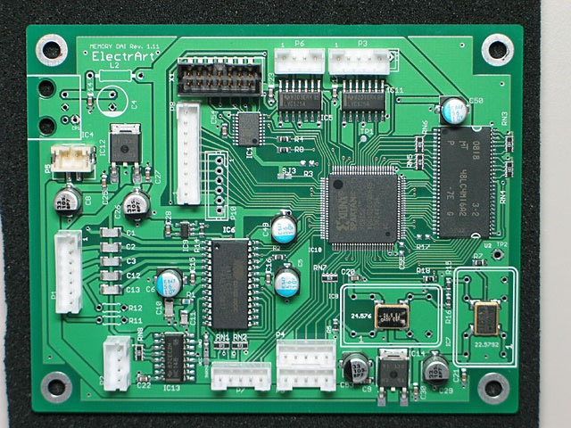

図 通常の電子基板の例

自分は、身の回りが電子機器で溢れ、世の中が便利になっていくと同時に、その機器がどういった仕組みで動いているのかを理解できていない自分の状況に物足りなさを感じていた。

話は変わるが、パーソナル・ファブリケーションという言葉が提唱されている。パーソナル・ファブリケーションは、コンピューターやネットワークを利用した個人によるものづくりを指す。ニールガーシェンフェルドは2006年著「ものづくり革命 パーソナル・ファブリケーションの夜明け」にてコンピューターによってさまざまなツールを自動化しつつ、そのノウハウをインターネットで広く共有することで、個人がより容易に、高度な創作に取り組むことができる時代が到来するだろうと語っている。2006年に提唱されたこの言葉は、10年の月日を経て、着実に現実のものとなってきている。この時代の流れを表しているように、近年電子工作が盛り上がりを見せている。電子機器がブラックボックスになっているがゆえに、機器の仕組みの部分を理解し、自らの手でパーツを利用して、新たなオリジナルの作品を作り出すのが電子工作の醍醐味であり、得ることのできる楽しみのひとつだろう。趣味として長らく楽しまれてきた電子工作は、現在に至るまで、日々の技術の発展により個人としてできる範囲の電子工作が拡大してきた。2005年には、電子工作初心者でも簡単に扱える、半田付けを必要としないマイコンボード「Arduino」が登場し、広く普及した。インターネットによるオープンソースといった情報共有の考え方も広まったことから、多くの電子工作に興味を持った人たちが自分たちの作品、アイデアをインターネット上にシェア・リミックスをしている。メーカーズフェアなどの電子工作のお祭りといったイベントも多く開催されている。

個人個人がものづくりをする時代が到来しようとしている中、今までのように使用者と内部構造との距離が開いていては、この流れを妨げてしまう。これからは、ものの仕組みを理解しやすい構造が必要になってくる。従来通り、ハードウェアが基板を隠すのではなく、基板自体も理解しやすいようにデザインをする必要性が問われてくるのではないかと考え、本論文を作成するに至った。

## 目的

本研究では、理解できないブラックボックスとなっている基板にグラフィックパターンと関連づける手法を用いて、なんらかの意味を持たせようと試みた。

基板をグラフィカルに表現し、回路図とグラフィイクのパターンを相似させることによって、次のような表現の効果が得られると考えた。

1. 普段着目することのなかった基板を興味の対象とする
2. 直観的に回路図の意味と電子部品の機能が理解できる

①について - 基板はもともと複雑な電気の流れを板の上にまとめ、小型化しているものである。基板は機能を実現させるために作成され、デザインに特化している必要性はなかった。そこに今までとは違った試みを持ち込み、外見を意識した基板をつくれば、ユーザーにとってその基板が従来の基板とは全く異なるものとして興味の対象になるのではないかと考えた。

②について – グラフィックパターンを基板の形状に利用する際、どの場所にどのパーツを持ってくるかが重要になる。グラフィック的な意味合いと機能的な意味合いが合致していれば、ユーザーはその基板の外見から電子部品の機能を推測することが可能になるのではないか。たとえば、グラフィックの中でも重要であると考えられる場所には、マイコンなどの機能的にも基板の中枢を担うパーツを置く。そうすることでユーザーのパーツに対する意味づけが行われ、機能の理解まで導いてくれるのではないかと考えた。回路図の意味とは、今回は電気の流れがわかるという状態を指した。どのパーツがどのパーツとつながっており、電気がどういった流れを辿っているかがわかるという効果が得られるのではないかと期待している。

そこで、「基板をグラフィカルに表現することによって、①と②の効果を得られる」という仮説をたて、この仮説を実証するために、電子回路パターンとグラフィックパターンを相似させた基板の制作を行い、その基板をユーザー評価によって①と②の効果が有効であったかどうかを探ることが本論文の目的である。

## 本論文の構成

１章では、本論文の背景・目的を説明した。

２章は、過去に作られた数々の作品やプロジェクトの中で、グラフィックと電子基板が関連している事例を挙げ、調査を行う。

３章ではそれらの関連事例を踏まえた上で制作する基板の説明を行う。本論文では、プロトタイプとして「Geikoduino」、その反省を踏まえて制作したユーザーテスト用の「GeikoBoard」の二つの基板を制作した。その基板の制作工程を記す。

４章では「GeikoBoard」のインタビュー調査によるユーザー評価を行う。

５章では４章で行ったユーザー評価を分析し、結論を導き、本研究の今後の展望を記す。

# 関連研究の調査

グラフィックを重要視した電子基板は今までにいくつか制作されてきている。この章では、本研究に関連する作品・製品・プロジェクトの一部を紹介し、考察をする。

## Tube Map Radio

「Tube Map Radio」[1] は2012年にスズキユウリ氏によって作られた作品である。1931年に作成されたロンドンの地下鉄の線路図を電気回路に置き換え、さらにそこにラジオの機能を持たせた電子基板である。この作品ではあえて構成部品を見せることにより電気の流れをグラフィカルに表現しており、さらにラジオの機能と実際の街の機能を関連させて配置することで、本来複雑な構造でわかりにくい電子基板の処理を理解するためのヒントをユーザーに与えている。ユーザーは地下鉄路線図になぞらえて電子基板を理解することができ、従来の基板よりも意味を成すものとして電気回路を見ることができる。

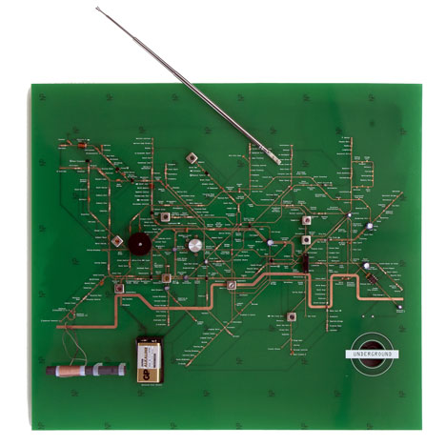

図 YURI SUZUKI, Tube Map Radio (2012)

Tube Map Radioのデザインの元となったTube Mapは、地下鉄の従業員であったハリー・ベックが作成した路線図である。1931年以前の地下鉄路線図は、ロンドン周辺の地図の上に実際のルートが忠実に描かれた路線図であったため、目的地にたどり着くまでにどの駅で乗り換えればいいかがわかりにくかった。ハリー・ベックは、地下鉄が地下を通るため、物理的な位置を路線図に記すことは意味がないことに気づき、ある駅から別の駅の行き方という情報のみにフォーカスを置いた路線図の作成に成功した。Tube Mapでは、テムズ川の位置以外の不必要な情報を一切排除し、乗り換えをわかりやすく表記した。このハリー・ベックの行った、伝えたい情報をいかに効率的に伝えることができるかに着目したデザインが、のちにインフォグラフィックデザインの考え方に大きく影響を与えたとされている。[2]

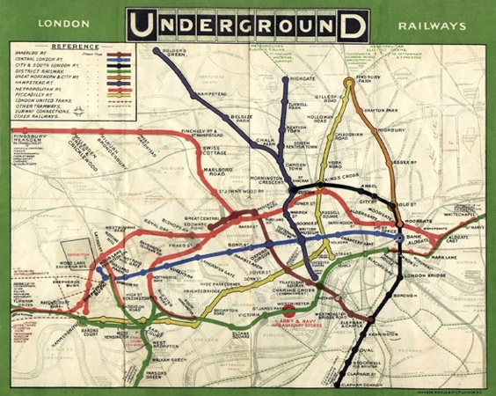

図 1931年以前のロンドン地下鉄路線図

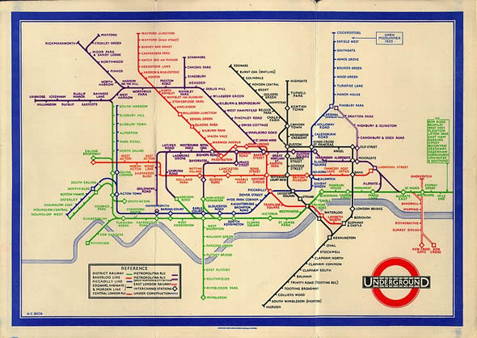

図 ハリー・ベックが作成したロンドン地下鉄路線図

Tube Map Radio でもインフォグラフィックデザインの考え方が活かされている。ハリー・ベックがもともと複雑であった路線図を必要な情報だけまとめ、わかりやすく表したことと同じように、スズキユウリ氏も本来複雑な構造であった電子基板を路線図になぞらえて、電気の流れをわかりやすく表現している。

## moeco

「moeco」[3] は電子基板で実際に機能するいくつかの製品シリーズの総称である。

moeco FLASHシリーズでは東京駅の路線図をデザインのモチーフとした電子回路の備わっているiPhoneケースである（図１）。東京駅に2mmの赤色LED、主要駅７駅に2mmの抵抗器代官山駅に1.6mmのセラミックコンデンサ、乗降客の多い駅29駅に1.6mmの抵抗器、その他201駅に1mmの電子部品を実装している。この基板では、iPhone自身が発する電波を電力に変換し、昇圧することで電池なしで東京駅にある赤色LEDが光る仕組みになっている。本製品では、電子基板の視覚的な格好良さを重視してデザインされており、基板の理解を促すものではないが、デザインモチーフになぞらえた電子回路として上手く動いている。

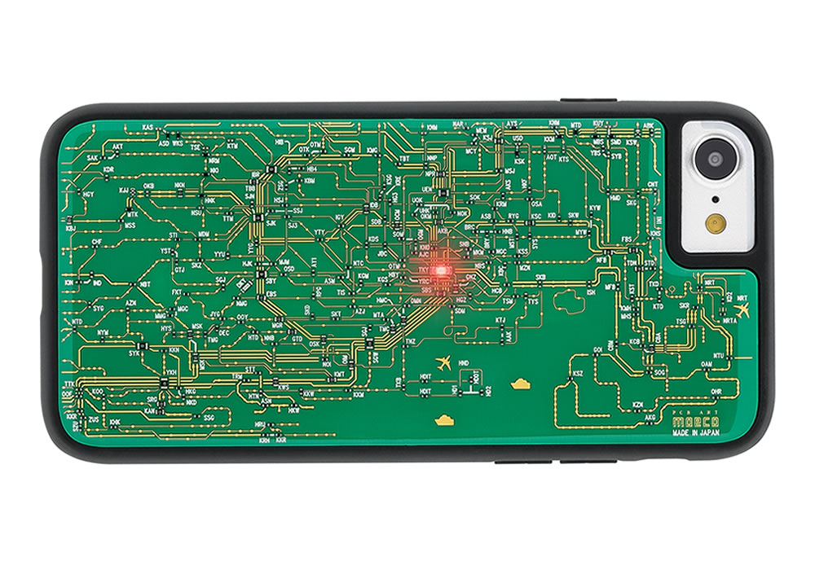

図 moeco FLASH シリーズ 東京回路線図 iPhone7 ケース

また、moecoはオリジナルなドットデザインの基板も提供している。横34マスx縦14マスの自分で作成したドット絵を黒色のダイオード、白色のダイオード、水色の抵抗器の３種類のうちから自由に選んで配置できる。

さらにiPhoneケースだけでなく、カフス・ゴルフのボールマーカー・マネークリップ・キーチェイン・ピンなどにも基板を実装させ、基板の機能とデザインを関連付けた商品を多く作成している。

moecoでは基板を「完璧に計算された芸術」と提唱し、PCBアートと称して製品の開発を進めている。

## Peter Vogelの作品

Peter Vogel[4] はドイツのインタラクティブ・エレクトリック彫刻の芸術家である。Peter Vogelは空中配線を利用した視覚的にインパクトのあるサウンドパフォーマンス作品を制作している。鑑賞者には、音の出るシステムがどのような仕組みになっているのかが公開されており、普段は隠されている機器の内部構造を、作品として目の当たりにする。彼の作品のうちの一つ、「Sound Wall」では、明暗センサーが複数個あり、そのセンサーごとに発する音の種類が異なる。それぞれの音を発するパートの内部構造が見て取れるため、どのような回路がそのパートの独特の音を出しているのかが理解できる。パーツから伸びている足が他のどのパーツとつながっているのかが視覚的にわかりやすく、配置と色味を整えているため、内部構造がむき出しでも鑑賞者に抵抗や不快感を与えない。

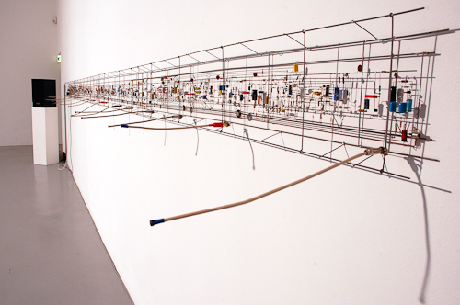

図 Peter Vogel, Sound Wall

## Storyboards

Storyboards[5] はMITのMedia LabのSocial ComputingとPlayful Systemsの二つのグループで行なわれているプロジェクトである。StoryboardsはMITの行っている講座「Fab Academy」の受講生であったJonathan Bobrowが発案した、基板の回路図の中にイラストや文字などを入れ、その基板がどのように動いているかを説明する仕組みだ。画家であるShantell Martinに基板上でストーリーを描くアイデアを共有し、共同で基板を完成させた。Jonathanは、基板の効率化が進む中で、楽しさ、美しさ、わかりやすさについてはどう進めることができるだろうかと考えていた。電子の流れをPCBが描いているのなら、板自体もそのストーリーを描く手助けができないだろうか、という発想からこのプロジェクトがスタートした。

機能面を細かく説明するのではなく、キャラクターやストーリーを作り、ユーザーに親しみやすい電子回路を表現している。例えば、ダイオードの電子部品で電流を流れる方向を調べるときに重要になるアノード、カソードの概念は、二人の薄幸な恋人として基板の中に描かれる。このように、ユーザーが基板からストーリーを読み出すことで、基板上で描かれている処理を少しでも理解できる手助けを与えている。

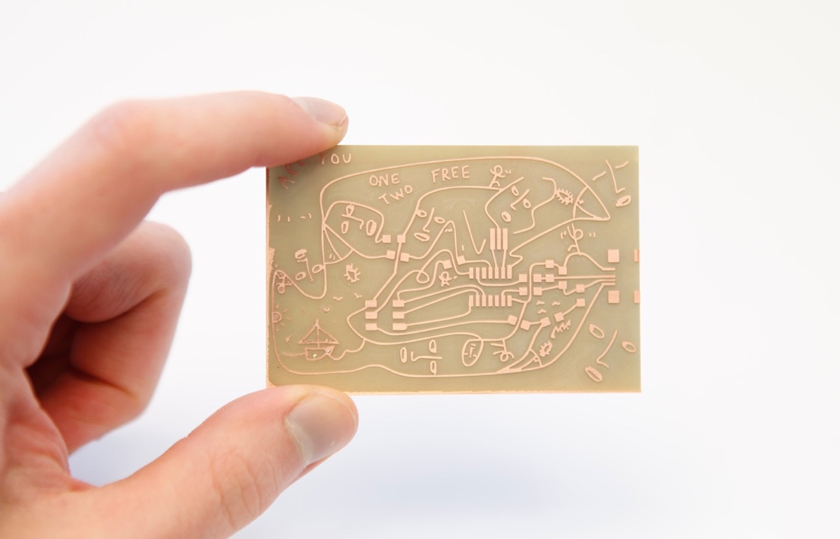

図 Jonathan Bobrow, Shantell Martin, Storyboards (2014)

## 関連研究調査における考察

2.1節のTube Map Radio と2.2節のmoecoでは、どちらも駅の路線図をグラフィカルデザインのモチーフとして取り上げている。駅の路線図はどの駅からどの駅まで繋がっているのかが明確に記されているため、電子回路のどのパーツとどのパーツが繋がっているのか、という情報と類似している。その類似が、電子基板と駅の路線図を組み合わせやすさとなっていると考察できる。現在の駅の路線図のデザインは、ハリー・ベックのTube Mapに類似するインフォグラフィックが採用されているため、Tube Mapが電子回路と同じアプローチであることもあって、相性のいい題材であるのは自明である。

2.3節のPeter Vogelの作品に関しては、空中配線のため「電子基板」ではないが、回路の流れを視覚的に明確に表しており、空間を利用した美しさという面で通常の電子基板と一線を画している。

2.4節のStoryboardは、明確なデザインのモチーフがある訳ではなく、特定の配線の条件がある中で、画家が基板に合わせた絵を描くという試みであった。

ここで、基板とグラフィックをリンクさせることで得られる二つの表現の効果について考えたい。

1. 普段着目することのなかった基板を興味の対象とする
2. 直観的に回路図の意味と電子部品の機能が理解できる

①について参考事例に置き換えて考えてみる。どの事例も、電子基板・電子回路を様々な表現により、普通の基板より面白みを与えている。身近なモチーフを電子回路に取り込む方法、視覚的に美しくパーツをつなげる方法、電子回路の中に見ている人間側に伝える情報を取り込んでしまう方法といった手法である。

②についてはどうだろうか。回路図の意味に関しては、2.4節のStoryboardsでは顕著に意識されている。回路図の意味を、「ストーリー」に乗せている。電子部品の機能は、2.1節のTube Map Radioではハブとなっている主要な駅がマイコンとなっており、2.2節のmoecoではLEDになっている。どちらの基板でも他の重要な駅は重要な電子パーツに置き換えられており、電子基板上での意味づけが行われている。2.3節のPeter Vogel の作品では視覚的美しさはあるが、回路図の意味、電子部品の機能の理解まで導くことは難しい。

①についてはどの事例もグラフィックを基板に取り込むことで面白みのある製品・作品を作っていることから、効果的であることが期待できる。②については、2.1節、2.2節のような、グラフィックと基板の回路やパーツとの意味づけが行われることによって、より理解の手助けになりやすいのではないかと考察できる。よって、グラフィックのモチーフには、重要な部分とそうでない部分といった、ある程度の情報の強弱があるといい。回路図には現実的な意味づけが含まれていると、より理解しやすいだろう。

３章ではこれらの考察に基づいた上で基板を実際に制作していく。

# 制作

この章では、制作についての知識、工程、実際に作った基板について記す。

## 基板制作について

### 基板の制作方法

基板を制作する方法がいくつかある。ユニバーサル基板を使う方法では、動線を基板に半田で固定する方法で電気の流れる道をつくる。

プリント基板をつくる方法としては、長くエッチングという方法がとられていた。エッチングとは、レーザープリンターで紙に基板を印刷し、銅板にアイロンなどで転写させ、銅板がむき出しの部分のみ腐食液で腐食させることで、基板を作っていた。この方法で銅板から完成度の高い基板を制作できたが、短所として、特殊な液体が必要であることや、うまく腐食させるコツをつかむまでに複数回練習が必要であることなど、手間がかかることが挙げられる。

現在では、ミリングマシンを使った基板の制作方法がある。ミリングマシンについては下の3.1.2項で詳細を書く。

また回路図を作成してしまえば、業者に発注するという手段で基板を制作することも可能だ。業者へ基板制作を発注する場合、質の良い基板を特急で頼めば2,3日、長くて3~4週間かかった後手元に届く電子基板を制作するための機会が整備されている。

### ミリングマシンについて

今回はミリングマシン（又の名をフライス盤）による基板制作を行った。ミリングマシンはデジタルファブリケーションのひとつである。デジタルファブリケーションとは、3Dプリンター、レーザーカッター、カッティングプロッターなど、ソフトウェアでつくったデータをもとに実際に手に取れるかたちで現実の物質に生成、加工、削るなどを行う装置である。

ミリングマシンはデータに基づいた切除を行うマシンである。ミリングマシンは3軸加工であれば、x, y, z軸、5軸加工であればx, y, z軸に加え、ヘッダーまたはテーブルに付与する旋回可能2軸を自由に制御することができる。ミリングマシンのヘッダー部分にはドリル刃が装着でき、その刃によって素材を切除できる。ミリングマシンは基板制作以外でも、立体物の彫刻からレジンなどを流し込むための型抜きの作成など、３次元切除加工を活かせる様々な用途を持っている。ミリングマシンを使えば、銅板の表面を削り取ることによって回路を設計することができる。ミリングマシンで基板を制作する際には、ドリル刃の種類とミルの挙動の設定し、銅板の表面だけを削り取る・銅板を貫通させ穴を開ける・銅板を切断するといった加工を繰り返して、基板を完成させる。

ミリングマシンは、現状では一般家庭に導入されるまでには至っていないが、ファブラボなどの市民に開放されている工作工房で使用することが可能となっている。

エッチングでは特殊な液体が必要であることや、うまく腐食させるコツをつかむまでに複数回練習が必要であることなど、手間がかかりがちであり、環境も整備しづらかったが、ミリングマシンによる基板制作では、マシンさえあれば制作が可能である。

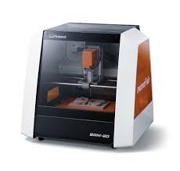

図 ミリングマシンの例

### 回路設計用ソフトウェアについて

プリント基板を作成する際、どのように基板を削るかが重要となってくるのだが、どのパーツがどの部分とつながっているのかをミスなく全てチェックしながら図面を作成することは難しい。そこで、プリント基板の回路を設計するための専用のソフトウェアを使う。「EAGLE」[6] と呼ばれるソフトは2017年1月現在フリーで公開されており、手軽にプリント基板用の電子回路の図面を作成することが可能だ。まず必要なパーツを選び、電子回路を作成する。もし該当する電子パーツのデータが見当たらない場合、オープンソースになっているデータを探すか、自分でパーツのデータの作成を行う。Atmel社の商品は、公式ホームページで EAGLEデータが配布されている[7] など、すでにデータが用意されていたり、誰かがデータを作っていたりする可能性が高い。「EAGLE」では、完全な電子回路を作成していなくとも、パーツから伸びている線がどこにつながっているかを明記するだけで、図面を作成する段階で自動的にどの部分がつながっていなければならないのかをわかりやすく表示してくれる。そのため、電子工作初心者でも簡単に扱うことができ、線が交差しないよう自分で考えて回路を作成する楽しみを味わうことができる。パーツのデータにはそれぞれパーツの実際の大きさや、どこに足が配置されるのかなどのデータが備わっており、ソフト上で完成した形がそのまま基板となるのだ。

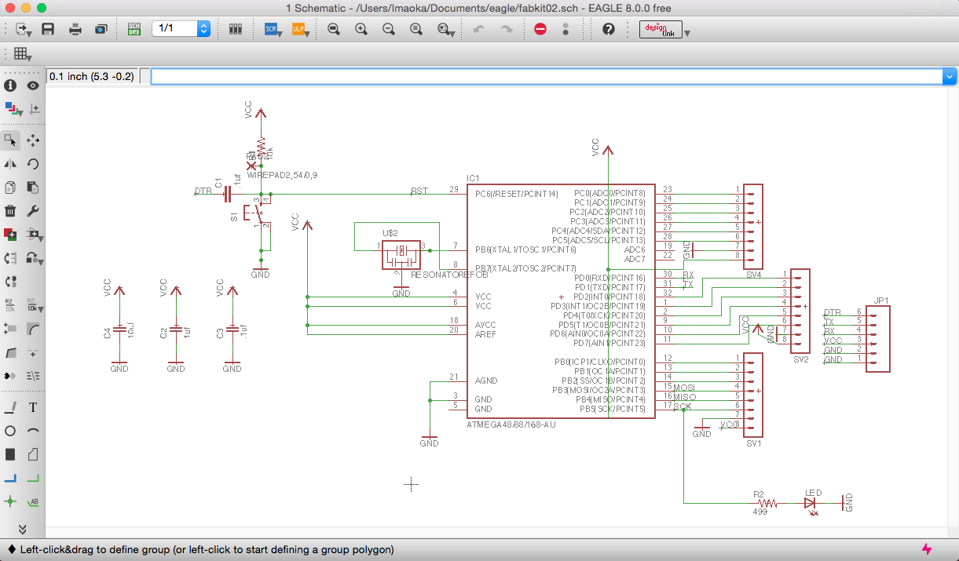

図 EAGLEで回路図設計を行なっている図（１）

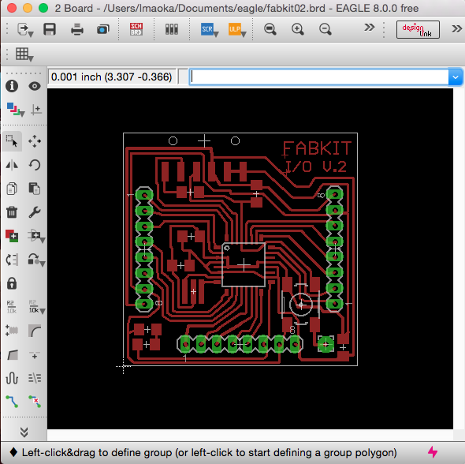

図 EAGLEで回路図設計を行なっている図（２）

## 題材とするグラフィックモデル

グラフィックデザインベースの基板を制作するために、適切なモデルの条件としては、

・あまり連続的ではないこと

・小さいパーツを並べることで構成できること

・実際の機能部分と意味づけのしやすいパーツが連想できること

などをあげることができる。

今回グラフィックモデルとして、九州大学大橋キャンパスを上空から俯瞰した図を選んだ。

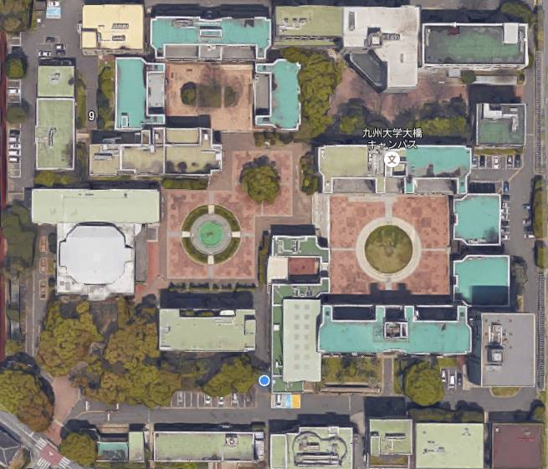

図 九州大学大橋キャンパスの俯瞰図

このモデルを題材にした理由としては、以下の理由があげられる。

・噴水、木、円形の広場などの特徴的な設備や空間があるためモデルが何であるか知っているものにとってはわかりやすく発見がある

・実際の建造物であるため３次元的にも考えやすい

機能としてはArduinoのようにパソコンからプログラムが書き込むことができる基板を作成した。

電子回路の構造については、MITの公開しているPCBミリングで作成可能な簡易的なArduinoのシステムを持ったPCBミリングで制作可能である基板「Fabkit」[8] のデータを使用した。FabkitはEAGLEデータパーツの詳細等がインターネットでオープンになっている。今回はFabkitの回路図を使用し、最終的な視覚的イメージにあったパーツに変更した。片側銅板を２枚使い、表側と裏側を両方とも使いながら配線をし、表面実装のパーツとスルーホールのパーツを混在させた。配線も表側の面では、実際に通ることのできるルートにのみ配線を行うことで、視覚的・コンセプト的にキャンパスを表す基板を目指した。

## 基板の制作工程

この節では、今回実行したグラフィックを取り入れた基板作成の制作工程を記す。

### 電子パーツの選定

電子パーツを基板に実装する際、スルーホール実装と表面実装の二つの実装方法を選ぶことができる。スルーホール実装の場合、穴にパーツを差し込み、それを裏側で固定するのが通常の実装方法である。そのため、グラフィックに合わせた基板を作ろうとする際は実際にデータを削り出す段階で左右反転して基板を削り出さなければならない。表面実装の場合、銅板の表面にそのまま電子パーツを半田付けする。電子パーツはスルーホール用のパーツと表面実装用のパーツではサイズに規格が設定されているために、大きさが異なる場合が多く、一般的にスルーホール用のパーツの方が大きく、表面実装用のパーツが小さい。サイズを調べたい時は、電子パーツのデータシートなどを調べるか、実際に電子パーツを売っている店頭で確認する必要がある。

### 回路図設計

使用する電子パーツが決まった後は、フリーの電子回路図設計ソフト「EAGLE」を使って、回路図を設計する。AVRマイコンを使った回路図を作成することが難しい場合は、オープンソースのデータとして、「Fabkit」などのEagleデータをそのまま利用する。回路設計は、最終的に自分の目的としている外見に応じて、片側基板で行うのか、両面基板で行うのか、線の伸び方はどうするか、などを考慮しながら行う。それが整ったのち、EAGLEデータを画像に変換する。もしつながっている場所や、細部で変更したい箇所などあれば、イラストツールでその箇所を修正する。

その画像をMITがウェブ上に公開している「Fab Modules」[9] というサイトで、ミリングマシンに合わせたコードに変換する。トレース用のデータ、カット用のデータ、穴を空けるのデータの３種類に分け、基板を削る。まず、EAGLEから出力したpng画像をファイルから読み込む。次に「output format」で自分が使いたいミリングマシンのソフトウェアにあったデータ形式を選ぶ。「process」では、トレース用のデータであれば「PCB traces (1/64)」、カット用のデータと穴を空ける用のデータであれば「PCB outline(1/32)」を選択する。その後マシンの種類や刃の大きさ、銅板の厚さなどの設定をする。設定が終わった後は、「calculate」ボタンを押せば、画像が設定に合わせたコードに変換されるため、「save」を押してファイルを保存する。

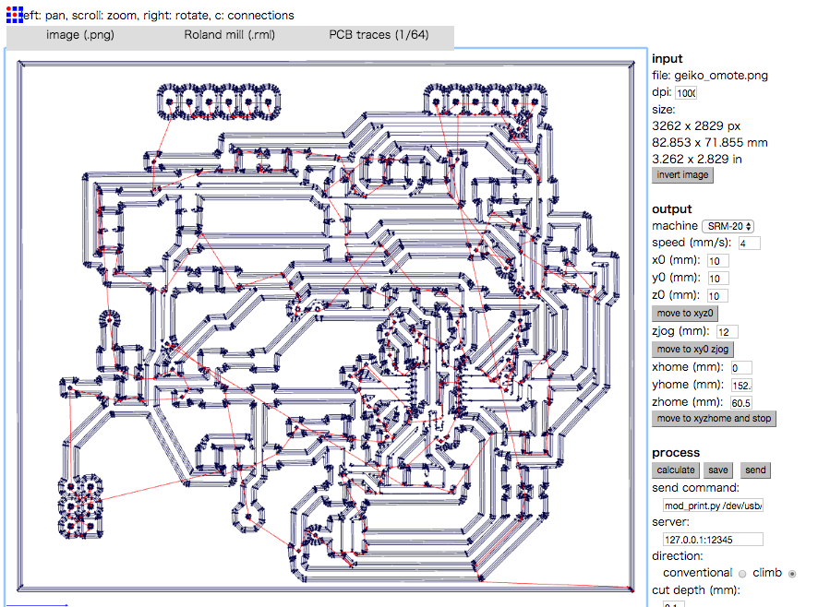

図 fabmoduleにより画像をコードに変換している図

### ミリング工程

ミリングマシンを使えば、銅箔厚の表面を削り取ることによって回路を設計することができる。作成した回路図から、トレース用、ホール用、カット用の画像を生成する（表面実装のみの場合はホール用の画像は必要無い）。その画像をコードに変換してミリングマシンに削り方にあったドリル刃と設定をかえてしまえば、その場で回路図が作成される。今回の制作では、トレース用では刃先の鋭利である基板加工カッター「土佐昌典VC」を使い、穴空け用とカット用では刃先が平らであり、加工深さが変わっても溝幅が変わらない「土佐昌典FT」を使う。削る用の銅板を両面テープで台に固定し、刃先を削り出したい位置の左手前側に合わせ、そこを原点として設定する。必ず銅板の中にデータが全て収まるようにサイズを確認する。ミリングマシンは刃が折れてしまいやすいので注意をする。

### パーツの半田付け

基板にパーツを半田付けし、固定する。今回の制作では両面基板を作成したが、一枚の銅板で両面基板を、位置のズレなく作成することは難しいため、表面用と裏面用の片面基板を２枚作成し、その２枚を張り合わせることによって作成した。表面と裏面は導線をそれぞれの面で半田付けすることで通電させた。パーツが表面実装である場合、一度半田をつけてしまった後、取り外す際や強い力がパーツに加わるなどした際に銅板の表面が剥げてしまいやすいので注意する。半田付けをした後はテスターでちゃんと回路が通電しているか、また通電しているべきでないところで通電していないかを念入りに確かめる。プログラムが書き込めない問題の多くは、半田付けがうまくいってないことによるものであるので気をつける。

### プログラミングの書き込み

AVRマイコンであるATmega328pにArduinoからのプログラムを書き込むために、まずブートローダーを書き込む必要がある。ブートローダーの書き込み方はいくつか方法がある。AVRライターをつかって書き込む方法とArduino通して書き込む方法[10] を試した。AVRライターはAVR ISP mkⅡを使った。ATmega328pのVCC、GND、RESET、SCK、MISO、MOSIのピンをAVRライターの該当するピンをつなげ、別のVCCとGNDから電源として5Vを供給し、書き込む方法が一つである。もう一つの方法は、ArduinoのRESET、SCKなどに該当するピンをATmega328pのものとつなぎあわせ、Arduinoの方にサンプルスケッチとしておいてある「Arduino ISP」を書き込んだ上でブートローダーを書き込む方法だ。ブートローダーの書き込みが終われば、FTDIケーブルを通して、プログラムを書き込むことができる。書き込めない場合は、ボード、プロセッサポート番号、配線が間違えていないかを確かめ、ATmega328p付近テスターによる通電チェックを繰り返す。

## プロトタイプ「Geikoduino」の制作

### 制作内容

まず、基板制作の練習も兼ね、プロトタイプとして電子パーツによる大橋キャンパスを再現した基板「Geikoduino」を作成した。Fabkitのデータのピンソケットの部分を、建築物を表すブロックのようなパーツ、ターミナルブロックに差し替えた。キャンパスの特徴的な場所にはそれを表した特殊な電子パーツを配置した。噴水には俯瞰図の形が似ているリセットスイッチに、木を緑色のLEDに、円形の広場を形の似ている放熱型白色LEDに変えた。回路図に意味を持たせるため、基板の回路はできるだけ、実際のキャンパスで出入りできる場所を通るように配線した。Fabkitの回路をそのまま利用しているため、機能としては簡易版Arduinoである。

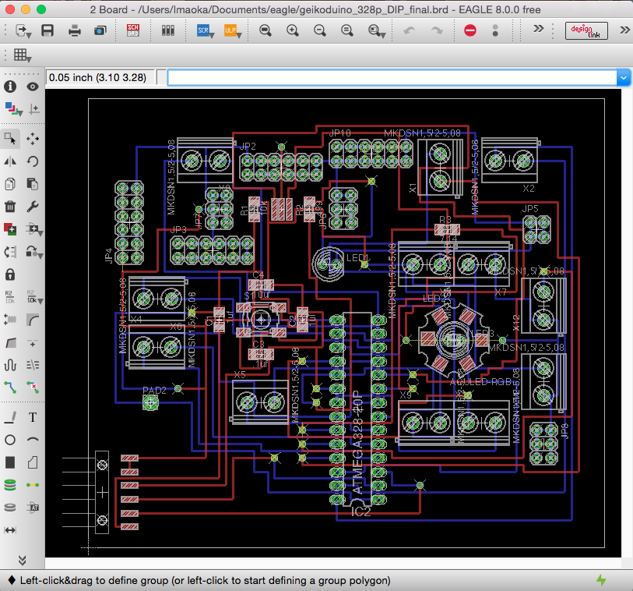

図 「Geikoduino」の回路図

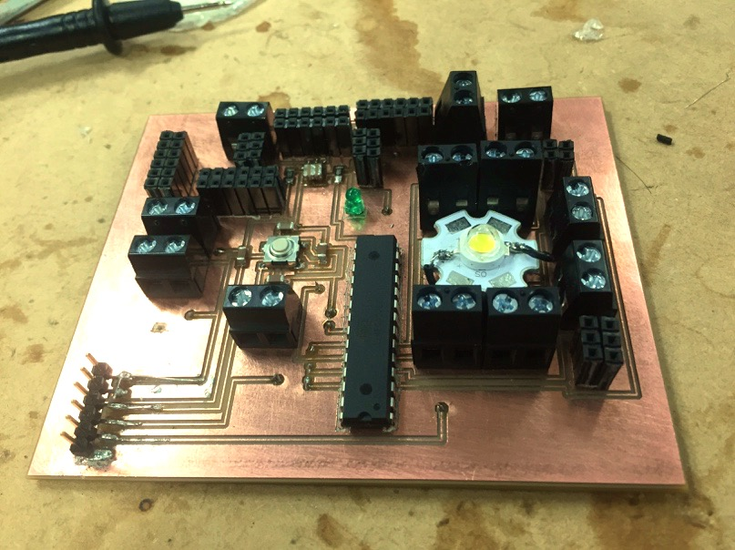

図 Geikoduino完成図

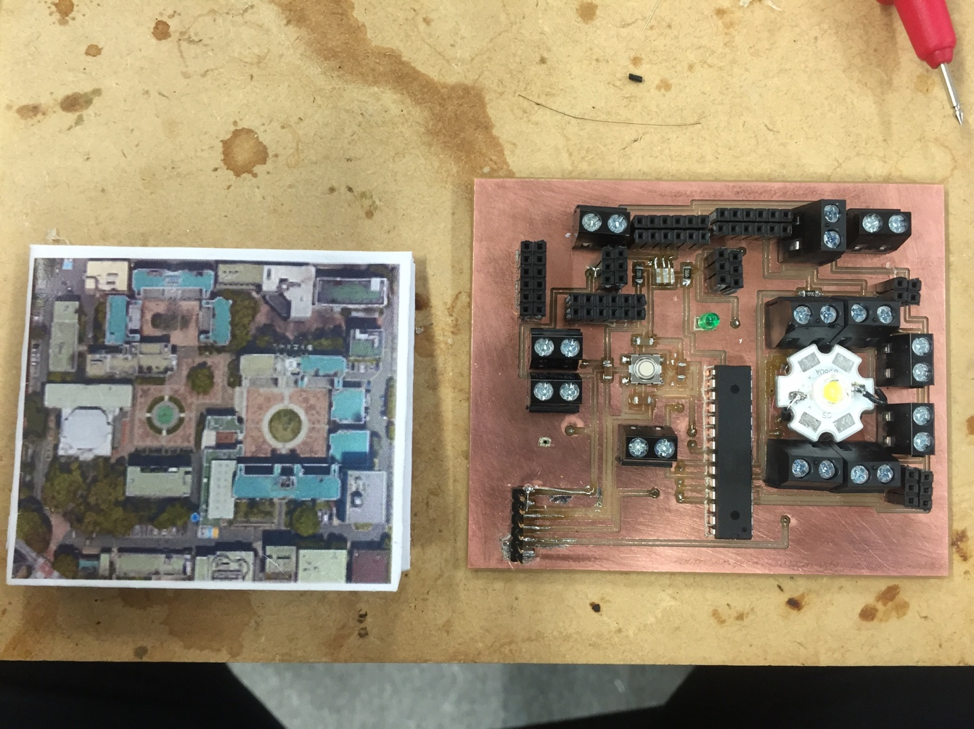

### 反省

Geikoduinoの作成を終えたあと、フィードバックをもらううちに、反省点が多く見つかった。

・パーツについて – 円形の広場の部分の放熱型白色LEDがEAGLE内での部品データとサイズが一致しておらず、データ上では小さくなってしまったため電子パーツがはまり切らず、少し浮いてしまった。

・回路図の理解 – 回路図としてどのパーツとどのパーツがつながっているのかが見える基板を目標としていたが、ターミナルブロックやピンソケットが導線を隠してしまった。また、ターミナルブロックとピンソケットはスルーホール型のパーツであるため、ほとんどの回路図が基板の裏面で展開されているということがわかりづらさの原因となった。

・機能面 – FTDIケーブルを挿すためのピンヘッダーは用意していたが、ブートローダーを書き込む用のヘッダーを用意しておらず、ソケットの配置も考慮なしに配置してしまったため、ATmega328pのSCK、MOSI、MISOに当たるソケットを毎回探さなければならなかった。また、FTDIケーブルを挿す用のピンを表面実装で付けていたため、ケーブルを抜き挿しする際に負荷がかかり、銅版が剥げてしまった。

・実用面 - ソケットの部分をターミナルブロックに変換したために、使いにくくなってしまった。また、必要なパーツが足りなかったために無理やりGNDのピンソケットを大量に追加したため、全体としてソケットがそれぞれどの機能を持っているのか、非常にわかりにくい構造になってしまった。実際の建物の距離と近づけようとしたが、ターミナルブロックの挿し口は横に付いているため、物理的にピンを挿すことが困難な場所があることも失敗のひとつであった。

結果として、情報が逆にわかりづらくなった、使いにくい基板となってしまった。

## 「GeikoBoard」の制作

### 制作内容

Geikoduinoの反省として、機能面が実際のキャンパスと関連性がなく、わかりにくいという点が挙がったため、今回は実際にキャンパスと関連性を感じられるような作品を目指した。

基板と現実との関連性を上げるために、ただ建物の形を再現するだけでなく、リアルタイムで何が起こっているかの情報を基板から伝えようと考えた。例えば大橋キャンパス５号館の扉を開けたとき、基板上の５号館を表すバーツが光る機能である。この機能をすべての建物ごとに取り入れることができれば、リアルタイムで大橋キャンパス内の建造物の出入りが基板上で一目に見てとれ、基板と実際のモチーフがすぐに理解できるのではないかと考えた。他にも、自分のスマートフォンのGPSと対応付け、自分が今いる建物を表したパーツが光る機能などをプログラムの書き込み内容次第で変えることができる基板を作成しようと考えた。実際にGPSやWi-Fiとの対応は間に合わなかったため、ユーザー評価ではデモンストレーションとしてランダムにLEDを光らせたものを見てもらった。

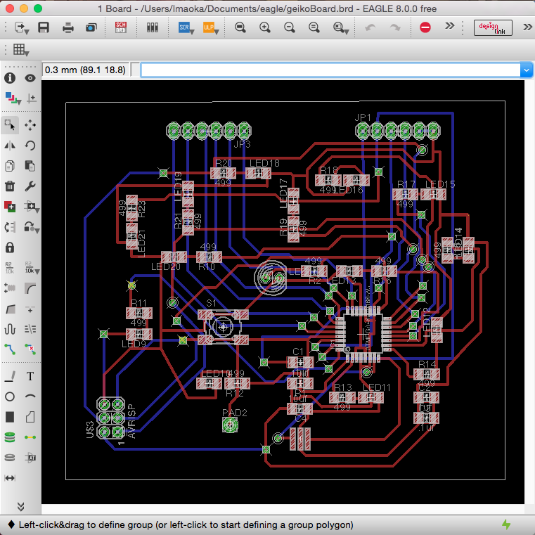

図 「GeikoBoard」の回路図

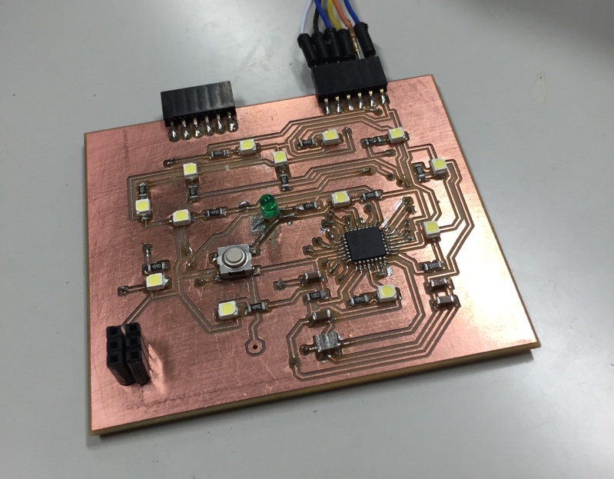

図 GeikoBoardカバーが無い状態

LEDだけでは建物として伝わりにくいと考え、光学式3DプリンターFORM2を使い、半透明なレジンでLEDを含めた一つのパーツとしてみることができないかと考えた。

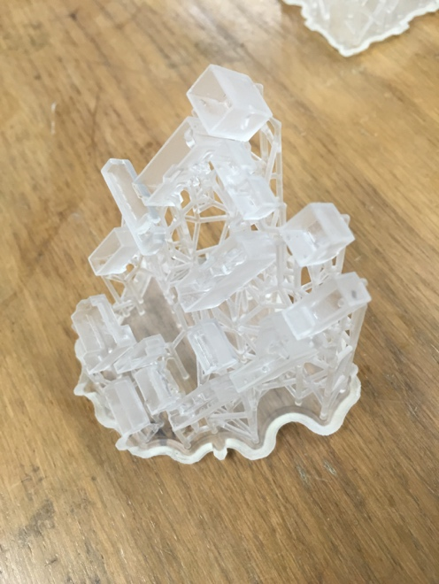

図 3Dプリンターで出力したLEDカバー

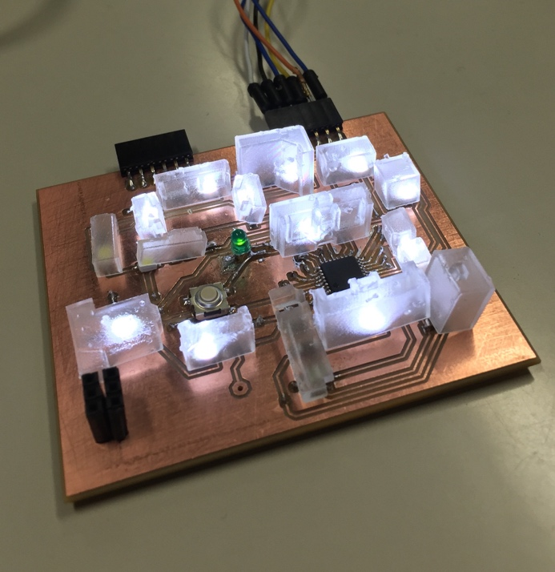

図 GeikoBoard完成図

# ユーザー評価

３章で作成した「GeikoBoard」についてインタビュー調査によるユーザー評価を行い、1.2節の目的でたてた仮説について検証した。

## インタビュー調査の内容

1.2節では、基板をグラフィカルに表現することによって、次のような表現の効果が得られると考えた。

1. 普段着目することのなかった基板を興味の対象とする
2. 直観的に回路図の意味と電子部品の機能が理解できる

「GeikoBoard」からこの二つの表現の効果が得ることができるのかをインタビュー調査により検証する。インタビューを行ったのは普段から大橋キャンパスに通っている学生たちだ。基板について知識の全くない人から、基板について知識の豊富な人まで、調査対象を幅広くとってインタビュー調査を行った。計〜名の男女に調査を行い、作品を見せたあとの反応、対話を通して聞き出した作品の感想から、①と②の表現の効果について有効であったか、有効でなかったか、その理由を調査した。

## インタビュー調査の流れ

インタビュー調査の流れは以下の通りである

1. 基板についての知識や電子工作に対しての知識がどれほどあるのかを聞く
2. 基板の機能、モチーフを説明し、反応を伺う
3. この基板についてどう思うか、どうしてそう思うのかを聞く
4. 今回の調査の趣旨である①と②の表現の効果について説明する
5. ①の効果は有効であったかを聞く
6. ②の効果は有効であったかを聞く

工程２では、基板に興味を抱くかどうかを伺う。モチーフとして、どの場所がどのパーツかを探った場合、電子部品の機能を理解しようとしているものとみなす。特徴的な部位としては大橋キャンパスの噴水（リセットボタン）、木（緑色LED）、円形の広場（マイコン）、校門（AVRライター用のピンソケット）を表しており、それらへの意味付けを行うかどうかを調査する。

工程3では問いが漠然としているため、答えづらい様子であれば「この基板を面白いと思うか、思わないか」と問う。工程３で①と②の効果を言葉で確認する。工程３でこれ以上能動的な行動が見られないようであれば、工程４へ移る。

工程５、６では、実際に聞いてみることで評価を調査する。

計９人に調査を行った。評価基準は以下の通りである。

基板についての知識レベル

4 – 基板についての知識が豊富であり、基板をいくつも自作している

3 – 基板についてある程度の知識があり、作ったこともある

2 – 基板についての知識は少ないが、Arduinoを使った電子工作についての知識は豊富である

1 – 基板についての知識はなく、Arduinoを少し触った程度である、または全く知らない、

①の有効性の評価

4 – 基板を興味の対象とできる

3 – どちらかというと基板を興味の対象とできる

2 – どちらかというと基板を興味の対象とできない

1 – 基板を興味の対象とはできない

③の有効性の評価

4 – 直観的に回路図の意味と電子部品の機能が理解できる

3 – 直観的に回路図の意味、または電子部品の機能、どちらかが理解できる

2 – 直観的に回路図の意味、または電子部品の機能、どちらかがやや理解できる

1 - 回路図の意味も電子部品の機能も理解するのは難しい

※キャンパス内の円形の広場に関しては生徒に「フライパン広場」と呼ばれているため、「フライパン」と称している。

## 調査の結果

以下が調査の結果である。

調査人数 計10人

知識１：３人

知識２：５人

知識３：１人

知識４：１人

①の有効性 平均値 3.5

②の有効性 平均値 2.3

①の有効性について

4：５人（知識1が１人、知識２が４人）

3：５人（知識１が２人、知識２が１人、知識３が１人、人知識４が１人）

2：０人

1：０人

②の有効性について

4：１人（知識２が１人）

3：３人（知識２が3人）

2：４人（知識１が１人、知識２が１人、知識３が１人、人知識４が１人）

1：２人（知識１が２人）

詳細な内容は以下に記す。

|  |  |  |  |  |
| --- | --- | --- | --- | --- |
| No | 性別 | 基板についての知識 | ①の有効性 | ②の有効性 |
| 1 | 男 | 1 | 4 | 1 |
| 2 | 男 | 1 | 3 | 2 |
| 3 | 女 | 2 | 4 | 3 |
| 4 | 男 | 4 | 3 | 2 |
| 5 | 男 | 2 | 4 | 2 |
| 6 | 男 | 1 | 3 | 1 |
| 7 | 男 | 2 | 3 | 3 |
| 8 | 男 | 2 | 4 | 4 |
| 9 | 男 | 3 | 3 | 2 |
| 10 | 男 | 2 | 4 | 3 |

以下、反応・意見の要約を記す。

|  |  |  |  |
| --- | --- | --- | --- |
| No | ①についての詳細 | ②についての詳細 | その他 |
| 1 | 普段意識しない基板を見る姿勢ができる点で面白い。 | 噴水や木のパーツの対応づけを行った。  回路図の流れは理解できない、導線が光るなど、もっと繋がっている感が欲しい。 | 見た目が綺麗。 |
| 2 | 建物を基板にしているところが面白い。 | フライパンの機能は重要そうである。  回路図の両面のつながりはわからない。順路が辿りづらい。 | 題材をもっと知っている人が多い物にした方がいい。たとえば、山手線など。 |
| 3 | 普段見ているキャンパスと関連付けたくなる。知らない人が見ても興味がもてると思う。噴水とリセットボタンの機能をマッチさせたらもっと良かった。 | 機能と場所についての意味づけを行った。  両面をつかっていることと、カバーが回路を隠している点で回路の流れはわかりづらい | ちょっと基板に知識があったほうが面白いかもしれない |
| 4 | 実際に機能をしているところを確認できれば面白いとは思う。見えているパーツだけで動いている感覚があるのは良いこと。 | 両面をつかっていることと、カバーが回路を隠している点で回路の流れはわかりづらい | 電気の流れを意識して基板を見ているが、VCCとGNDがわからないので、回路の流れもわからない。 |
| 5 | 視覚的に回路が綺麗。外観をつくるものと内部のシステムをつくるものが融合していることが面白い。 | フライパンにあるパーツが重要そうなものであることはわかった。回路の流れは、よくわからない。 | 案内板として活用できそう。電気の流れのプロセスを見えるようにするとわかりやすい。 |
| 6 | 基板がむき出しの状態を見たことがないから、デザイン性が生かされるのかわからない。  通常の基板と比較をして、どちらかといわれると、面白いと思う。 | 全くわからない。機能を導くのは難しい。 | 基板にあまり知識がないため、普通の基板がどういうものだったかがイマイチ想像できない。初期の認識の差によって違いが出ると思う。 |
| 7 | 通常の基板と比較をして、どちらかといわれると、面白いと思う。 | 木、フライパン、噴水のパーツを対応づける。  見たことのないパーツはわからない。 |  |
| 8 | 大橋キャンパスの形を光らせている基板ということはわかりにくいが、基板がありのままで見えてかっこいいし、面白い。 | 機能が視覚化されている。さらにどことどこが繋がっているかの流れが見える。 | 学務課の棟に中枢の機能を持たせた方が意味合い的には合うのではないか。 |
| 9 | 機能性よりデザイン性を重視している点で、通常の基板とは違っていて、可能性を感じる。 | 回路図も電子部品の意味も理解はできない。説明されると理解できるが、最初から分かるわけではない。 | iPhoneのカバーなど、普段使っているもののデコレーションとしてあると面白いかもしれない。 |
| 10 | 基板自体の仕組みについて一つ一つのパーツを確認し、興味を抱いた。 | 無味乾燥にパーツが並んでいるよりは、機能について推理ができる。電気の流れは、キャンパス内で特定のルートが設定されていないので、難しい。 | 光の流れを上手く表せるとよかった。学習しやすくなると思う。 |

# 考察・結論

ユーザー評価によって得られた結果から、グラフィックと基板の回路を相似させることによって得られる効果について考察をし、結論を導く。

## 考察

ユーザー評価により、以下のことがわかった

・①の有効性は９人全員から3か4の肯定的な反応・意見を得ることができたため、認められる。

・②の有効性について、多く見られた意見は、電子パーツの機能は説明されれば分かる気もするが、回路図の理解をするのは難しいという意見であった。電子パーツをキャンパスの特徴的な部位に関連させることによって機能を理解させやすくしようとした点については、自然に機能を探り出す人と、説明されれば分かるが何も情報がない状態だと難しいという人に別れた。回路図の理解という点においては、両面基板を制作したこと、LEDカバーが完全に透明でないことが、理解の妨げとなった。

・基板の知識レベルによって作品の反応も異なる傾向が見られた。基板についての知識が豊富な人は、基板を見るときの着眼点があらかじめ備わっているため、その視点から見るとわかりにくいといった意見があった。全く知識がない人にとっては、「基板」という言葉のイメージがないため、通常の基板の画像を表示した後に「比較的面白いと思う」という意見をもらった。反応が一番良かったのは、さほど基板には詳しくないが、Arduinoを使った電子工作経験は豊富である人たちであった。今回の基板とグラフィックを融合させた基板は、全く基板の知識がない人と基板の知識が豊富の人よりも、基板の知識はあまりないが、勉強したがっている人からの評価が高かった。

・電気の流れの理解に関しては、導線が光るなど、電気が流れている部分が視覚的に見えたほうがよりわかりやすくなるといった意見が多かった。

## 結論

結論として、基板の回路パターンとグラフィックパターンを相似させることから得られる表現の効果は、普段着目することのなかった基板を興味の対象とすることと、電子部品の機能をモチーフとなった箇所に対応付けて理解しようとするといった効果が必ずではないが、確認できた。

可能性が秘められている。

## 今後の展望

今回制作した基板の回路パターンとグラフィックパターンを相似させた作品が、基板の制作について行ったことがないが、興味がある人からの評価がよかったため、基板についての勉強目的として、自分でグラフィックパターンのモチーフを用意し、オリジナルの基板を作るといいかもしれない。初心者が取り掛かりにくい基板という題材を、今回の制作手法でワークショップを行うなどといった、教育用の手法としての可能性は大きい。今回の事例だと案内用の看板として実用的であるという意見も多かった。基板のデザインは視覚的な格好よさがあるため、製品のデザインとしても多くの事例が見られる。今後は基板としての見た目だけでなく、機能も充実した商品が世にでると、ブラックボックスでない基板の中身まで目が届く人がおおくなるであろう。今回の作品にも改善点がまだまだあるため、引き続き今後も研究を続けたい所存である。

# 引用文献

1. 「Tube Map Radio « YURI SUZUKI」  
   <<http://yurisuzuki.com/works/tube-map-radio/>>（アクセス日：2017/1/27）
2. 長原康史(2016) 『インフォグラフィックスの潮流 – 情報と図解の近代史 』 誠文堂新光社.
3. 「moeco Made in Japan」  
   <http://www.denshi-gihan.co.jp/moeco/>（アクセス日：2017/1/27）
4. 「Peter Vogel – interaktive Objekte」  
   <http://petervogel-objekte.de/OfficeMap.html>（アクセス日：2017/1/27）
5. 「Jonathan Bobrow project02」  
   <<http://fab.cba.mit.edu/classes/863.14/people/jonathan_bobrow/projects/67/>>（アクセス日：2017/1/27）  
   「Overview | Storyboards | MIT Media Lab」  
   <<https://www.media.mit.edu/projects/storyboards/overview/>>（アクセス日：2017/1/27）
6. 「PCB Design & Schematic Software | EAGLE | Autodesk」  
   <http://www.autodesk.com/products/eagle/overview>（アクセス日：2017/1/27）
7. 「EAGLE CAD | element14」  
   <https://www.element14.com/community/community/cadsoft_eagle/eagle_cad_libraries>（アクセス日：2017/1/27）
8. 「FabKit-io/Fabduino」  
   <http://fab.cba.mit.edu/content/projects/fabkit/>（アクセス日：2017/1/27）
9. 「Fab Modules」  
   <<http://fabmodules.org/>>（アクセス日：2017/1/27）
10. 「Arduino - ArduinoISP」  
    <https://www.arduino.cc/en/Tutorial/ArduinoISP>（アクセス日：2017/1/27）

# 謝辞

熱心なご鞭撻をしていただいた富松先生、副査をしていただいた牛尼先生、

3DプリンターFORM2を使用させていただいた城先生、

機材を使用させていただき、様々なアドバイスをくださったファブラボ太宰府の中澤さんをはじめとするスタッフ、ユーザーの皆様、

機材の使用だけでなく、論文の方向性について迷った時、丁寧にアドバイスをくださったファブラボ九大のテクニカルスタッフの伊藤さん、

基板制作の知識を教えてくださり、問題が起きた時に助けてくださった研究室の先輩方、

制作した基板について感想をくださった皆さまに多大なる感謝を申し上げます。

ありがとうございました。